# Bài 10: Cuộc cải cách của Lê Thánh Tông (thế kỉ XV)

Chỉ từ 400k mua trọn bộ Giáo án Lịch sử 11 Cánh diều bản PPT trình bày khoa học, đẹp mắt (Chỉ 50k cho 1 bài giảng bất kì):  
B1: Gửi phí vào tài khoản 0711000255837 - NGUYEN THANH TUYEN - Ngân hàng Vietcombank (QR)  
B2: Nhắn tin tới zalo Vietjack Official - nhấn vào đây để thông báo và nhận giáo án.  
Xem thử tài liệu tại đây: Link tài liệu  
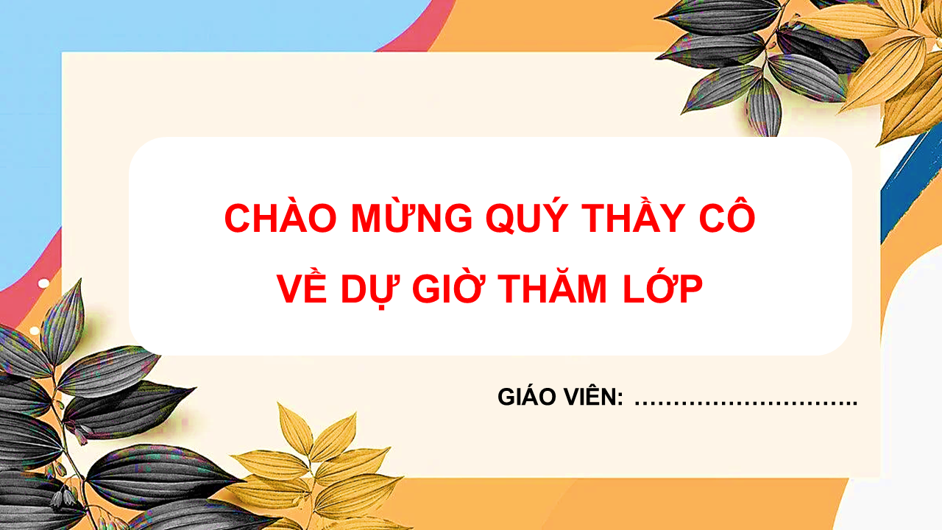  
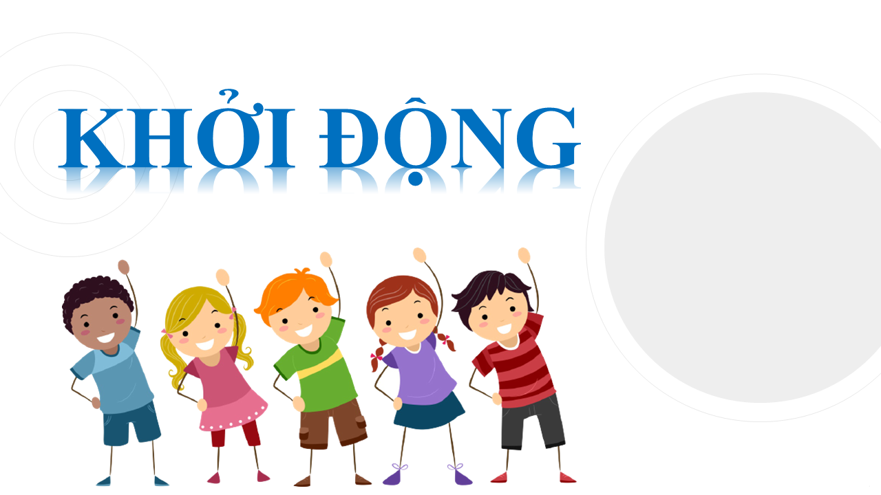  
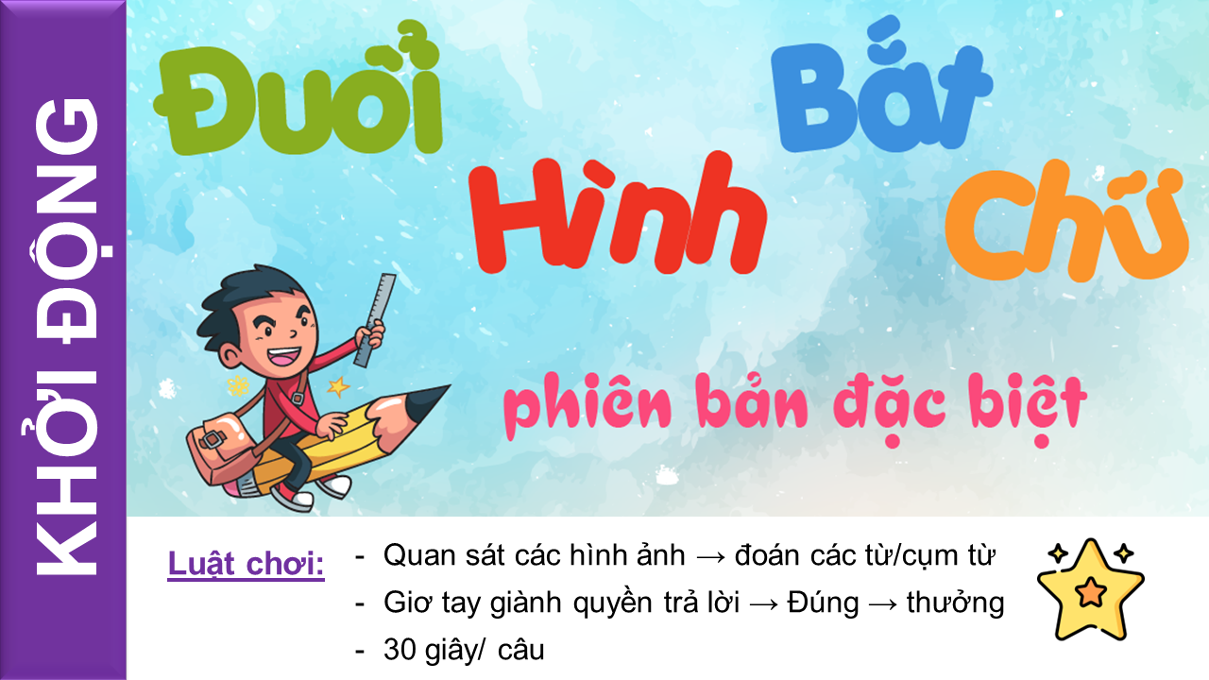  
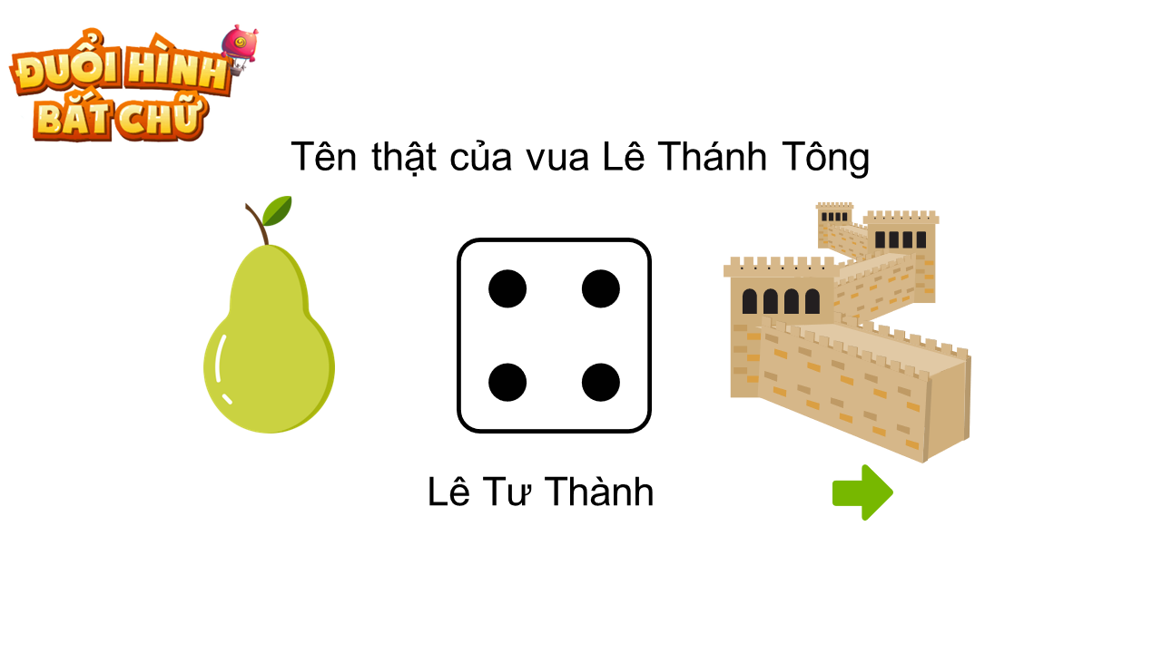  
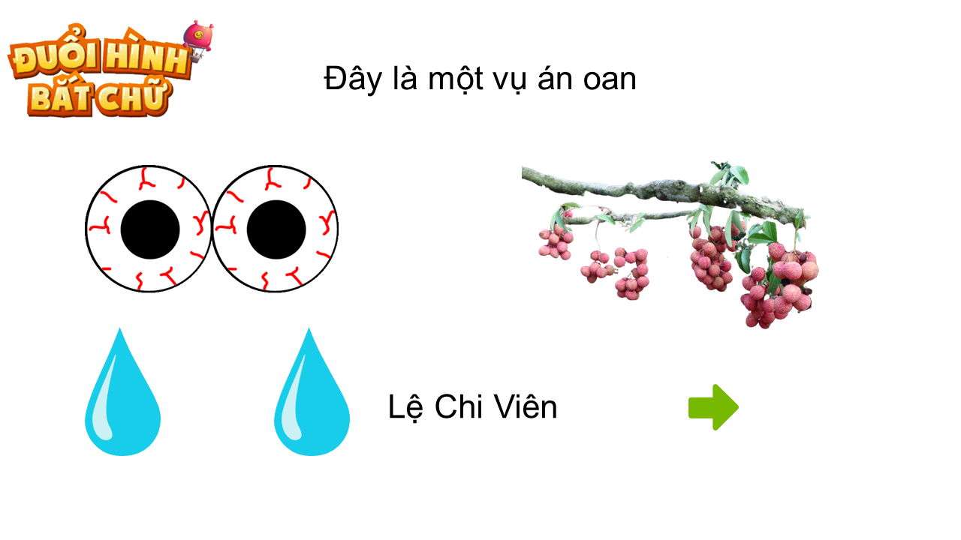  
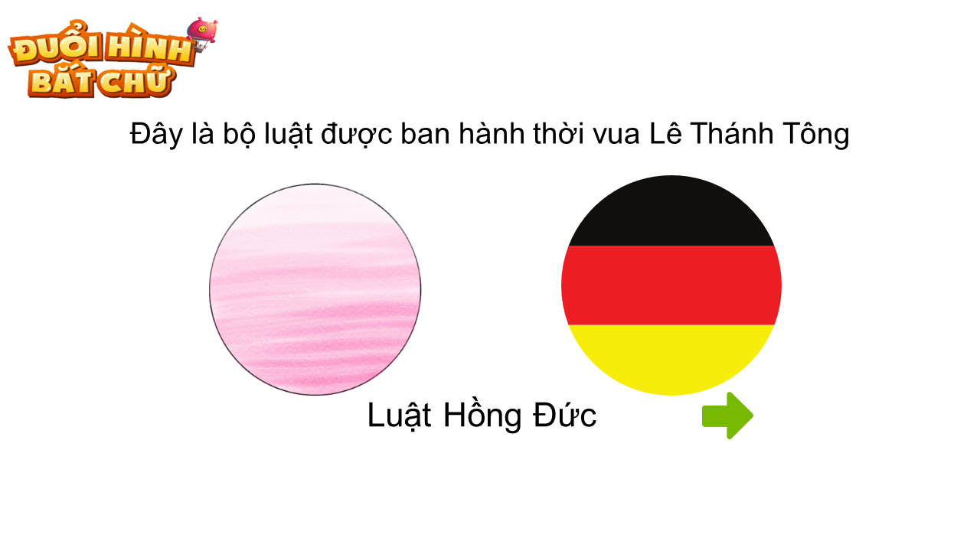  
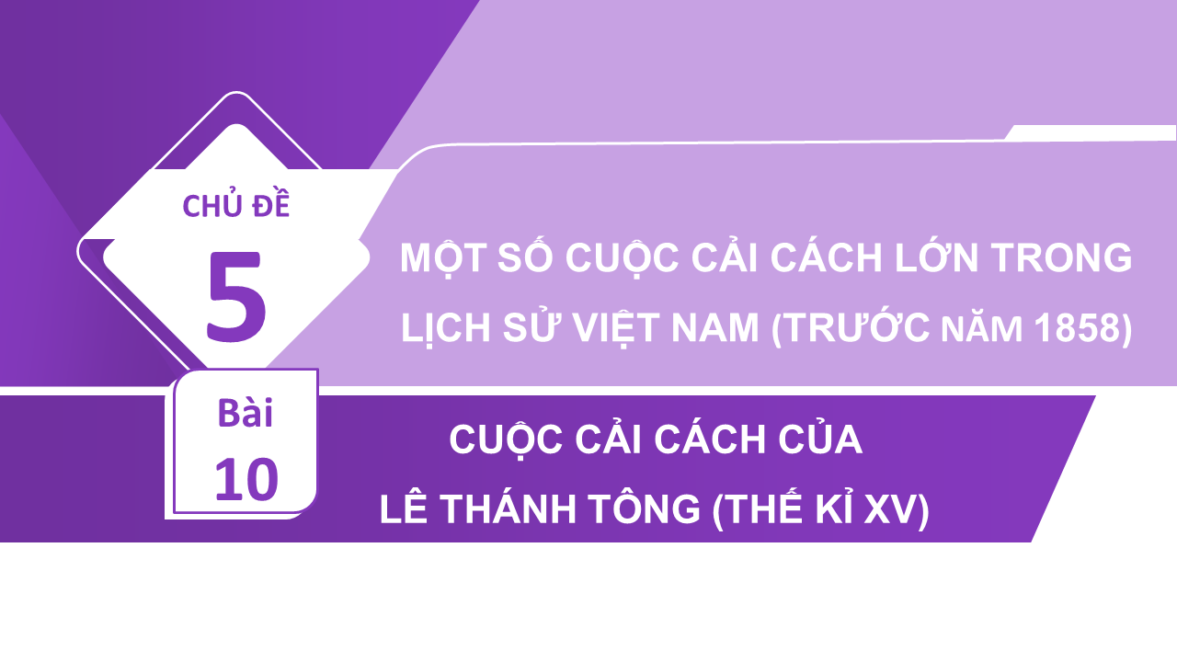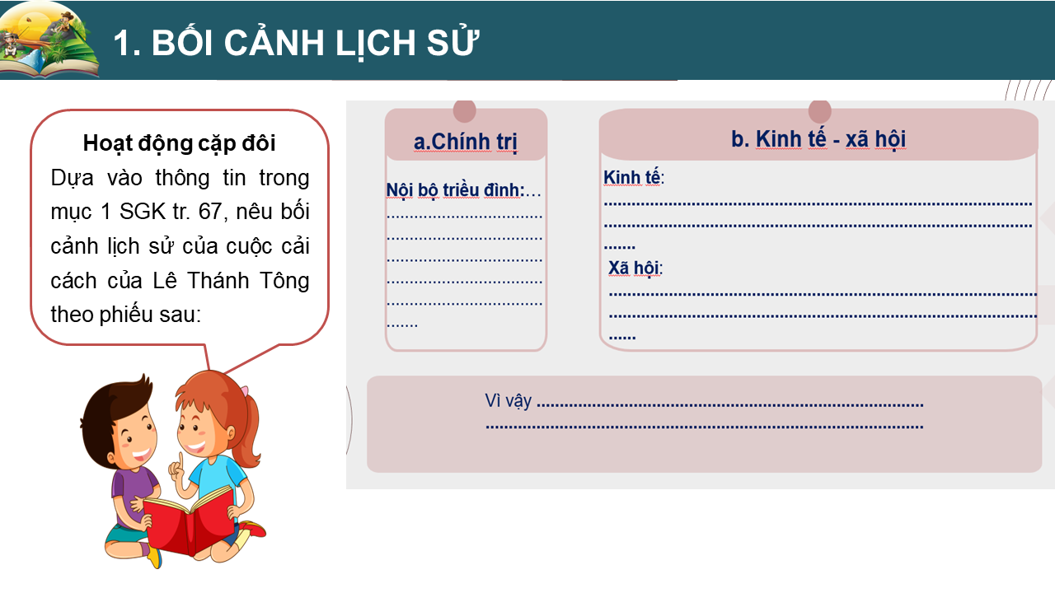  
.............................................  
..............................................  
..............................................  
**Giáo án Lịch sử 11 Bài 10 (Cánh diều): Cuộc cải cách của Lê Thánh Tông ( Thế kỉ XV)**  
**I. MỤC TIÊU BÀI HỌC**  
**1. Kiến thức**  
-Trình bày được bối cảnh lịch sử cuộc cải cách của Lê Thánh Tông  
-Trình bày được nội dung, kết quả, ý nghĩa cuộc cải cách  
-Đánh giá đúng tiến bộ, tác động cuộc cải cách đối với đương thời và rút ra bài học cho công cuộc cải cách hành chính của Việt Nam hiện nay  
**2. Năng lực**  
- Năng lực chung:  
+Năng lực giao tiếp và hợp tác: khả năng thực hiện nhiệm vụ một cách độc lập hay theo nhóm; trao đổi tích cực với giáo viên và các bạn khác trong lớp.  
+Năng lực tự chủ và tự học: biết lắng nghe và chia sẻ ý kiến cá nhân với bạn, nhóm  
+Giải quyết vấn đề và sáng tạo: biết phối hợp với bạn bè khi làm việc nhóm, tư duy logic, sáng tạo khi giải quyết vấn đề.  
- Năng lực riêng:  
+Năng lực tìm hiểu lịch sử: nhận diện được các loại tư liệu lịch sử (tư liệu viết, hình ảnh,…) biết cách sưu tầm và khai thác tư liệu trong học tập lịch sử.  
+Năng lực nhận thức và tư duy lịch sử: Đánh giá đúng những tiến bộ, tác động cuộc cải cách đối với đương thời  
+Năng lực vận dụng kiến thức: vận dụng kiến thức đã học rút ra bài học cho công cuộc cải cách hành chính của Việt Nam hiện nay  
**3. Phẩm chất**  
Bồi dưỡng các phẩm chất như: khách quan, trung thực, có ý thức tìm tòi và khám phá lịch sử.  
Bồi dưỡng lòng tự hào dân tộc  
**II. THIẾT BỊ DẠY HỌC**  
**1. Đối với giáo viên**  
-Giáo án biên soạn theo định hướng phát triển phẩm chất và năng lực, SGK, SGV, SBT Lịch sử 11.  
-Tập bản đồ và tư liệu Lịch sử 11, các hình ảnh, tư liệu khác viết về cuộc cải cách của Lê Thánh Tông  
-Phiếu bài tập dành cho HS.  
-Máy tính, máy chiếu (nếu có).  
**2. Đối với học sinh**  
-SGK Lịch sử 11.  
-Tranh ảnh, tư liệu sưu tầm có liên quan đến nội dung bài học và dụng cụ học tập theo yêu cầu của GV.  
**III. TIẾN TRÌNH DẠY HỌC**  
**1. Khởi động**  
**a. Mục tiêu:** Tạo sự hứng thú, kích thích HS muốn khám phá, tìm hiểu về các cuộc cải cách Lê Thánh Tông. Đồng thời, giúp GV giới thiệu bài học một cách lôi cuốn, hấp dẫn; HS được tiếp xúc, có điều kiện làm quen với một số từ khóa  
**b. Nội dung**: GV tổ chức trò chơi ô chữ  
Có 4 ô chữ, mỗi ô chữ được lật mở là 1 gợi ý đến 1 nhân vật bí ẩn. Hãy giải thích vì sao ô chữ có mối liên hệ với nhân vật  
**c. Sản phẩm:**  
*Ô số 1: có 5 chữ cái:* Ngọn núi cao nhất trong khối núi Đại Lãnh thuộc huyện Đông Hòa, tỉnh Phú Yên là ngọn núi nào? ĐÁ BIA  
*Ô số 2: có 4 chữ cái:* Sau khi khởi nghĩa Lam Sơn thành công, vương triều phong kiến nào được thiết lập ở Việt Nam (1428)? LÊ SƠ  
*Ô số 3: có 7 chữ cái:* Bộ luật đầu tiên của phong kiến Việt Nam đề cập đến một số quyền lợi của phụ nữ là bộ luật nào? HỒNG ĐỨC  
*Ô số 4: có 6 chữ cái:* Các tác phẩm thi ca của hội thơ này được trình bày lần đầu trong tập thơ “Hồng Đức Quốc âm thi tập”. Đó là hội thơ nào? TAO ĐÀN  
Giải thích  
*Ô số 1* : Núi Đá Bia: trong cuộc Nam Tiến 1470, Lê Thánh Tông cho khắc bia đá đánh dấu lãnh thổ Đại Việt và Chiêm Thành  
*Ô số 2:* Hội thơ Tao Đàn co Lê Thánh Tông Lập  
*Ô số 3:* Luật Hồng Đức ban hành dưới thời vua Lê Thánh Tông  
*Ô số 4:* Lê Thánh Tông là vị vua thứ 4 và tại vị lâu nhất của nhà Lê Sơ  
Tất cả ô chữ đều dẫn đến nhân vật Lê Thánh Tông  
HS trình bày một số hiểu biết của bản thân về vua Minh Mạng, về cuộc đời và cải cách của ông.  
**d.Tổ chức thực hiện:**  
Bước 1: GV chuyển giao nhiệm vụ học tập  
- GV trình chiếu ô chữ cho HS quan sát  
- Hs hoạt động cá nhân-> mở các ô chữ  
- GV mở hình ảnh chân dung vua Lê Thánh Tông và lời trích dẫn của Ngô Sĩ Liên trong Đại Việt sử kí toàn thư tập II: Ông được coi là vị vua "*sáng lập chế độ, văn vật khả quan, mở mang đất đai, cõi bờ khá rông, thực là bậc anh hùng tài lược*"  
- GV dẫn dắt: Theo em vì sao vua Lê Thánh Tông lại được đánh giá cao như vậy? Chia sẻ những hiểu biết của em về những chính sách cải cách của Lê Thánh Tông, cũng như kết quả, ý nghĩa của các chính sách đó.  
Bước 3: Báo cáo kết quả hoạt động, thảo luận  
- GV mời đại diện 1 – 2 HS trình bày một số hiểu biết của bản thân về triều đình Lê sơ, vua Lê Thánh Tông  
- GV yêu cầu các HS khác lắng nghe, nhận xét, bổ sung ý kiến (nếu có).  
Bước 4: Đánh giá kết quả thực hiện nhiệm vụ, học tập  
- GV nhận xét, tuy nhiên không đánh giá HS trả lời đúng/sai.  
- GV dẫn dắt HS vào bài học  
**2. HÌNH THÀNH KIẾN THỨC**  
**\*Hoạt động 1: 1. Tìm hiểu về Bối cảnh lịch sử**  
**a. Mục tiêu:** Thông qua hoạt động, HS nêu được bối cảnh lịch sử dẫn đến cuộc cải cách của Lê Thánh Tông  
**b. Nội dung:** GV nêu vấn đề, tổ chức cho HS chơi trò *Ô chữ*; HS vận dụng hiểu biết thức tế, kiến thức đã học để trả lời câu hỏi.  
**c. Sản phẩm học tập:** Câu trả lời của HS cho các ô chữ hàng ngang có liên quan đến tình hình chính trị, kinh tế, xã hội dẫn đến cuộc cải cách  
**d. Tổ chức thực hiện:**  
**Bước 1: GV chuyển giao nhiệm vụ học tập**  
- GV nêu vân đề: Để biết vì sao Vua Lê Thánh Tông phải tiến hành cuộc cách vào thế kỉ XV. Chúng ta đi vào tìm hiểu tình hình chung về chính trị, kinh tế, xã hội của nước Đại Việt dưới thời Lê  
- GV tổ chức cho HS chơi trò chơi *Ô chữ.*  
- GV yêu cầu HS, đọc thông tin mục 1, kết hợp với các Tư liệu lịch sử và thực hiện nhiệm cụ thể sau:  
- GV nêu câu hỏi theo các ô chữ mà HS lựa chọn:  
*+ Ô số 1(7 chữ cái): một trong những tình trạng ảnh hưởng đến đến tính tập quyền của nhà nước Lê sơ khi mới thành lập như thế nào ?*  
+ Ô số 2 (13 chữ cái): *một trong những vấn đề ảnh hưởng đến nguồn thu của triều đình sau khi nhà lê được thành lập?*  
+ Ô số 3 (8chữ cái): *một trong những vấn nạn của địa phương khiến cho nhân dân bị chèn ép?*  
**Bước 2: HS thực hiện nhiệm vụ học tập**  
- HS lựa chọn các ô chữ hàng ngang theo ý thích, kết hợp với tư liệu trong SGk trang 67.  
- HS tìm được ô chữ chủ đề.  
- GV hướng dẫn, theo dõi, hỗ trợ HS (nếu cần thiết).  
**Bước 3: Báo cáo kết quả hoạt động và thảo luận**  
- GV mời đại diện HS xung phong trả lời:  
  
  
  
  
**1**  
  
  
   
  
  
   
  
  
**P**  
  
  
**H**  
  
  
**E**  
  
  
**C**  
  
  
**A**  
  
  
**N**  
  
  
**H**  
  
  
   
  
  
   
  
  
   
  
  
   
  
  
  
  
**2**  
  
  
**T**  
  
  
**H**  
  
  
**I**  
  
  
**Ê**  
  
  
**U**  
  
  
**R**  
  
  
**U**  
  
  
**Ô**  
  
  
**N**  
  
  
**G**  
  
  
**Đ**  
  
  
**Â**  
  
  
**T**  
  
  
  
  
**3**  
  
  
   
  
  
   
  
  
   
  
  
**C**  
  
  
**Ư**  
  
  
**Ơ**  
  
  
**N**  
  
  
**G**  
  
  
**H**  
  
  
**A**  
  
  
**O**  
  
  
   
  
  
   
  
  
  
  
**Bước 4: Đánh giá kết quả thực hiện nhiệm vụ học tập**  
- GV nhận xét, kết luận:  
  
  
  
  
**1. Bối cảnh lịch sử**  
-Về chính trị: Nội bộ triều đình Lê sơ có nhiều mâu thuẫn và biến động, đặc biệt là tình trạng phe cánh trong triều và sự lộng quyền của một bộ phận công thần.  
-Về kinh: Chế độ ruộng đất vẫn tồn tại nhiều hạn chế, bất cập. Một bộ phận nông dân thiếu ruộng đất canh tác, nguồn thu của nhà nước bị ảnh hưởng.  
- Về xã hội:Nạn cường hào lộng hành và quan lại tham ô, nhũng nhiễu ngày càng nhức nhối, tình trạng coi thường pháp luật trở nên phổ biến.  
=> Trong bối cảnh đó, sau khi lên ngôi, vua Lê Thánh Tông đã từng bước tiến hành cải cách nhằm tăng cường quyền lực của hoàng đế và bộ máy nhà nước.  
  
  
  
  
*-*GV chuyển sang nội dung mới.  
**\* Hoạt động 2: 2.Tìm hiểu nội dung cuộc cải cách của Lê Thánh Tông về chính trị**  
**a. Mục tiêu**  
**-** HS trình bày được nội dung cuộc cải cách của Lê Thánh Tông: tổ chức bộ máy chính quyền, luật pháp, quân đội.  
- So sánh bộ máy nhà nước thời Lê Thánh Tông với triều đại trước đó và rút ra nhận xét.  
- Điểm mới và tiến bộ của Luật Hồng Đức.  
- Nhận xét về cách tổ chức quân đội thời Lê Thánh Tông.  
**b. Tổ chức hoạt động**  
**Bước 1: GV chuyển giao nhiệm vụ**  
- GV phát phiếu HT cho HS làm việc cặp đôi, yêu cầu HS đọc thông tin trong SGK trang 68,69,70 kết hợp quan sát Hình 1+ Hình 2 để hoàn thành các nhiệm vụ sau :  
* Điền thông tin vào sơ đồ tổ chức bộ máy chính quyền thời Lê Thánh Tông. So sánh bộ máy chính quyền thời Lê Thánh Tông với bộ máy chính quyền thời Lý – Trần – Hồ.  
**.........................................................................**  
**.........................................................................**  
**.........................................................................**  
Xem thử và mua tài liệu:  
Link tài liệu (PPT)  
Link tài liệu (word)